Мушкеты, мушкетоны и тромбоны
Так как действие круглых аркебузных пуль в 21-26 г весом было не сильнее действия арбалетных стрел, то в Испании с начала XVI столетия пехоту вооружили мушкетами. Такое ружье имело калибр 22 мм (8,5 лин.), пуля весила 50 г (12 зол.), вес ружья от 6 до 8 кг (15-20 фунтов). Стреляли из мушкета с упора и носили для этой цели специальную сошку. Заряд весил половину веса пули, т. е. 25 г. Мушкет обладал удовлетворительной меткостью до 150-200 шагов, но мог убивать человека и на расстоянии до 400 шагов. Отдача была очень сильная; чтобы легче было переносить отдачу, мушкетер надевал на правое плечо кожаную подушку, в которую упирал приклад мушкета.
Успешное использование мушкетов испанцами в 1525 г. в сражениях при Павии и Марианино создало большую славу этому оружию, обладающему лучшими баллистическими свойствами, чем аркебуз. Испанский мушкет весил 6 кг. Сконструировал мушкет Мокетто из Веллетры.
В 1585 г. герцог Альба одобрил усовершенствованный мушкет. Ствол длиной 36 дюймов (90 см), калибр 0,87 дюйма (22 мм), снаружи граненый, пуля весом в 12 зол. (51 г), замок фитильный. Вес мушкета не указан.
После Испании мушкет был принят в Германии и во Франции (1527 г.), затем в других армиях. До 1567 г. мушкеты были везде; мушкет стал ружьем отборной пехоты. Чтобы успешно владеть длинным и тяжелым мушкетом, дающим при стрельбе сильную отдачу, мушкетер должен был быть сильным и выносливым солдатом. Первоначально мушкетер, подобно аркебузеру,имел помощника; впоследствии, с облегчением мушкета, помощник был упразднен.
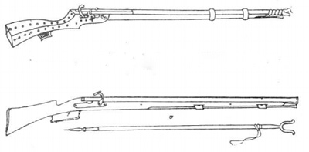

Вверху Русский фитильный мушкет XVII столетия. Спуск "шровом”, внизу Русский фитильный мушкет с сошкой. Спуск - крючком, имеется спусковая скоба
Облегченные и укороченные мушкеты назывались на Западе мушкетонами, они служили в качестве охотничьего и кавалерийского оружия. В России и кавалерийский образец назывался мушкетом. Мушкетоны введены во Франции в 1559 г., длина их 75 см. До того были введены гладкоствольные карабины обр. 1542 г. Для удобства заряжания на конце ствол смертоносного мушкетона имел уширение в дуле или раструб. Мушкетоном же называлось 1,5-калиберное ружье, у которого ствол был не круглого, а овального сечения, сплющенный сверху и снизу, так что широкий диаметр канала ствола был в 1,5 раза шире узкого. Такой ствол заряжали сразу двумя нулями. Оружие предназначалось для кавалерийской стрельбы с коня, чтобы пули рассеивались больше в стороны, а не вверх и вниз. Кремневый мушкетон (с раструбом в дуле) назывался у французов тромбон. Сплющенный сверху и снизу раструб был введен лишь в конце XVIII столетия. Сплющенный раструб увеличил удобства прицеливания.

Старинное оружие с фитильным замком
Во второй половине XV столетия испанцами был создан аркебуз с фитильным замком. Ружье это отличалось от кулеврины меньшим калибром, более длинным стволом и меньшим весом
Главное - имелся фитильный замок, хотя и весьма примитивного устройства: в серпентин (подобие курка) зажимали фитиль. Хвост такого серпентина или курка служил одновременно как бы спусковым крючком: при нажатии на хвост серпентин склонялся фитилем к полке и воспламенял затравочный порох. Так как своей формой курок напоминал змею (serpent), то оружие получило название серпентина.
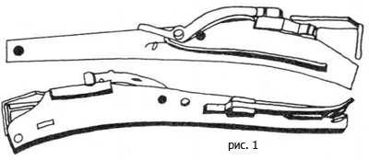

Фитильный пружинный замок (вторая половина XV столетия)

Более совершенный фитильный пружинный замок показан на рис. 1. Верхний - наружная сторона, нижний - внутренняя.
Фитильный замок был усовершенствован немецкими мастерами (рис. 2).
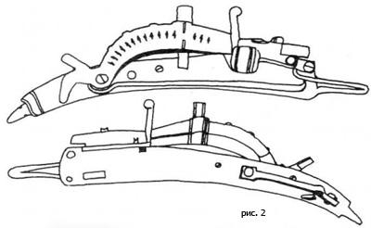

Усовершенствованный фитильный замок

В 1477 г. изготовлялись уже пружинные фитильные замки с серпентином обратного хода, т. е. взводящимся не от ствола в направлении приклада, а обратно.
К концу XV столетия около 1480 г. оружейники применили к ружьям арбалетную ложу, которую при стрельбе упирали в правое плечо. Такую ложу выпустили одновременно испанцы и немцы. Вскоре ружья с ложами нового образца распространились и в других странах. Рядом с огнестрельным оружием продолжали служить лук и арбалет.
В России кулеврины и аркебузы назывались пищалями и подразделялись па пищали "затинные" или "тюфяк"* (это были крепостные ружья и орудия небольшого калибра: пищали ручные или ручницы) и пищали завесные, носимые на ремне за спиной.
В Европе, постепенно облегчая аркебуз, довели его до 10-15-го калибра (10-15 круглых нуль из фунта свинца) весом в 15-10 фунтов (6-4 кг); такой аркебуз считался оружием охотничьим и кавалерийским. В 1494 г. кавалерия в Италии была вооружена аркебузами, длиной в 75 см. Так как деревянные шомпола нередко ломались, то в Меце для аркебузов стали делать железные шомпола. Было это в 1493 г.
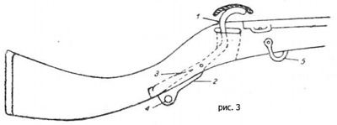

Азиатское фитильное ружье с пружинным замком. Курок (1), спуск (2) и пружина (3) сделаны из одного куска стали. В спуске имеется дыра (4) для предохранительной чеки. На цевье железная антабка (5) для ремня

Появившиеся в Европе в конце XV столетия пружинные фитильные замки были двух типов: 1) азиатский, встречающийся на турецких и русских ружьях (рис. 3 и 4), имел серпентин (курок) с фитилем, взводящимся от ствола по направлению к прикладу (механизм простейшего устройства)**; 2) немецкий или европейский замок имел иногда курок, взводящийся в обратном направлении (от казны к дулу), он имел более совершенный ударный и спусковой механизм (рис. 1 и 2).
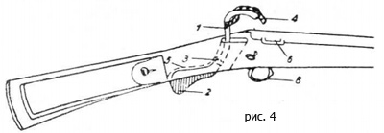

Сибирское фитильное ружье с пружинным замком. 1 - курок; 2 - хвост (спуск) курка; 3 - ось курка (шпилька); 4 - фитиль; 5 - пружина курка; 6 - полка и затравка; 7 - кожанный карман для фитилей; 8 - ременное ушко, заменяющее антабку
Полки при фитильных замках были с крышкой на шарнире, откидываемой стрелком в сторону перед прицеливанием. Хотя фитильный замок допускал более удобное пользование ружьем, потому что стрелок управ-лял оружием двумя руками, но все же фитиль оставался чувствительным к сырости, зажженный ночыо выдавал укрытого стрелка и, кроме того, необходимо было зажигание фитиля перед стрельбой и тушениеего после выстрела (перед новым заряжанием).
На рис. 5 показано тибетское фитильное ружье с распоркой и принадлежностью.
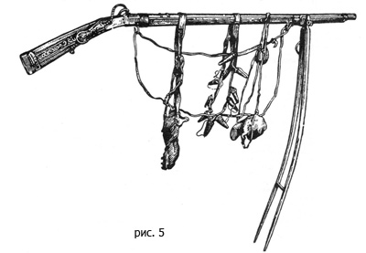

Тибетское фитильное ружье с распоркой и принадлежностями
Фитильные ружья не отличались большой скорострельностью. Так, в битве при Киссингене (1636 г.) стрелки в течение 8 часов произвели по 7 выстрелов. Почти то же повторилось в битве при Витмергене (1638 г.). При испытании фитильных ружей в Англии оказалось, что ружье требовало 2 минуты для заряжания. В означенный промежуток времени лучник выпускал от 8 до 10 метких стрел. На 100 ярдов (130 шагов) лук имел 16 попаданий из 20 стрел, ружье лишь 12 из 20; но пробивной способностью ружейная пуля превосходила стрелу лука.
Ружейная свинцовая пуля мушкета убивала латника на расстоянии 200 м и могла наносить раны на расстоянии до 600 м.

